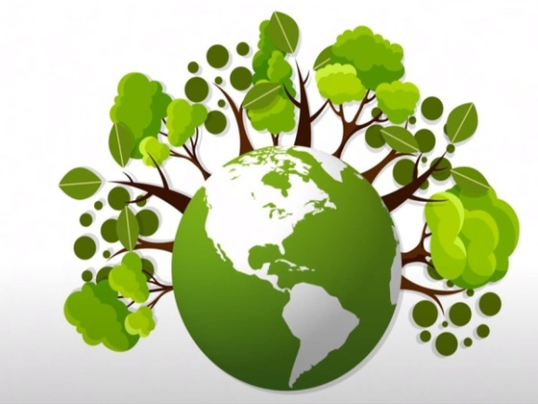

**Что такое экология?**

***Экология* -** наука, изучающая, как животные и растения взаимодействуют между собой и с окружающей средой, а также влияние человеческой деятельности на природу. Слово «экология» образовано от двух греческих слов: *«экос»* — «дом» и *«логос»* — «наука» Экология учит бережно относиться к природе, экономно расходовать её богатства.

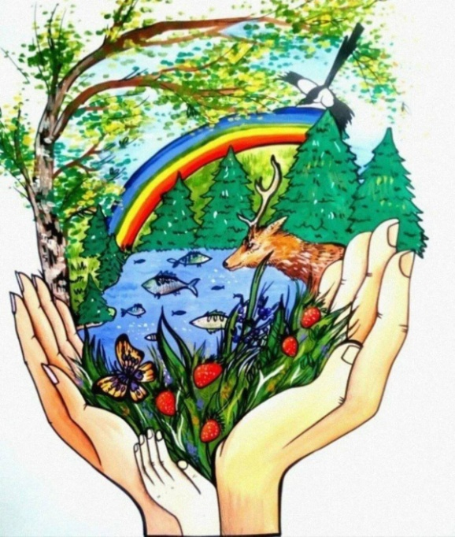

***Давайте вместе Землю украшать,  
Сажать сады,***

***Цветы сажать повсюду.  
Давайте вместе Землю уважать  
И относиться с нежностью,***

***как к чуду!  
Мы забываем, что она у нас одна   
Неповторимая, ранимая, живая.  
Прекрасная: хоть лето, хоть зима…  
Она у нас одна, одна такая!***

***МБДОУ д/с «Теремок»***

***П.Зеленолугский***

***Группа «Радуга»*** 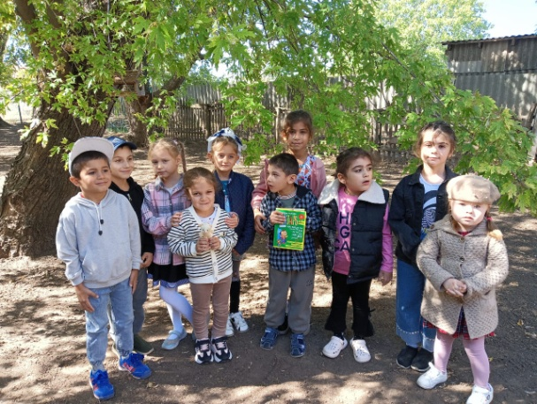

**Дети группы «Радуга» скоро вступят в ряды эколят-дошколят-молодых защитников природы.**

**Мы познакомились с эколятами-дошколятами (это Шалун, Тихоня, Умница и Ёлочка)**

**Они помогают детям научиться, как правильно заботиться о природе.**

**Уважаемые родители, мы предлагаем вам вместе с нами поучаствовать в экологическом проекте. Мы будем этому очень рады.**